Fakten zur Region Kokosa
2009 wohnten ca. 165.000 Menschen in Kokosa. Ungefähr 50% der Einwohner ist unter 15 Jahre alt und somit schulpflichtig. Nur etwa ein Drittel besucht eine Schule.
In Äthiopien wird die Grundschule in zwei Stufen absolviert:
1. – 4. und 5.- 8. Klasse. Ebenso verhält es sich in der Oberschule, die von der 9. – 10. und von der
11. – 12. Klasse führt.
In Kokkossa gibt es bisher ca. 40 Grundschulen, von denen eine geringe Zahl die Klassenstufen 5 bis 8 führt.
Nur eine Schule in der gesamten Region bietet Unterricht
in Klasse 9 und 10 an.
Die Klassen acht und zehn müssen mit Zentralprüfungen
abgeschlossen werden. Im Jahr 2005/06 hat weit über
die Hälfte der Schüler in Kokosa die Prüfung der
10. Klasse nicht bestanden. Gründe dafür sind die schlechten Lernbedingungen, weite Schulwege und das Fehlen von Lehrmaterialien.
Für die Mehrheit der jungen Menschen endet Schulbildung
an dieser Stelle, ohne Chance auf einen Berufsabschluss oder den Erwerb der Hochschulreife. Die Bewirtschaftung der Felder, wovon sie und der Rest ihrer Familie leben müssen, wird die wachsende Zahl der Menschen in Zukunft nicht ernähren können.

„Von der landwirtschaftlichen Fläche, von der meine Mutter und ihre 11 Kinder vor drei Jahrzenten in Kokosa gelebt
haben, leben heute über 80 Menschen.
Dabei hat sich an der Methode der Landbewirtschaftung kaum
etwas geändert. Deshalb ist, beim Engagement in Äthiopien und insbesondere in der Region Kokosa, die Verbindung zwischen Bildung und Landwirtschaft unverzichtbar. Man muss die Landwirtschaft verbessern und gleichzeitig Druck von ihr nehmen. Beides gelingt nur über Bildung.“
Emma Tahiro (Vereinsvorsitzender)
Der Bau einer Grundschule in einem Dorf Südäthiopiens kostet ca. 35.000 Euro.
Kein Bau kostet die Chance auf eine bessere Zukunft.

AYANTU e.V.
Südstraße 11
06110 Halle/Saale
E-Mail: info@ayantu.de
www.ayantu.de
Spendenkonto:
IBAN DE47800 537 621894007227
BIC NOLADE21HAL

Saalesparkasse Halle

So können Sie helfen:
- Einzelspende
- Ein Stein kommt ins Rollen:
mit dem Erwerb eines Spielbausteins finanzieren Sie einen Stein für den Bau des Schulgebäudes. Der Erlös fließt zu 100% in dieses Projekt.
Den Spendenbaustein können Sie hier beziehen:
www.brick-shop.de
- Vereinsmitgliedschaft (12,00 Euro/Jahr)
Mitgliedsantrag zum Downloaden unter www.ayantu.de

„Es gibt nur eins, was auf Dauer teurer ist als Bildung - keine Bildung.“
John F. Kennedy
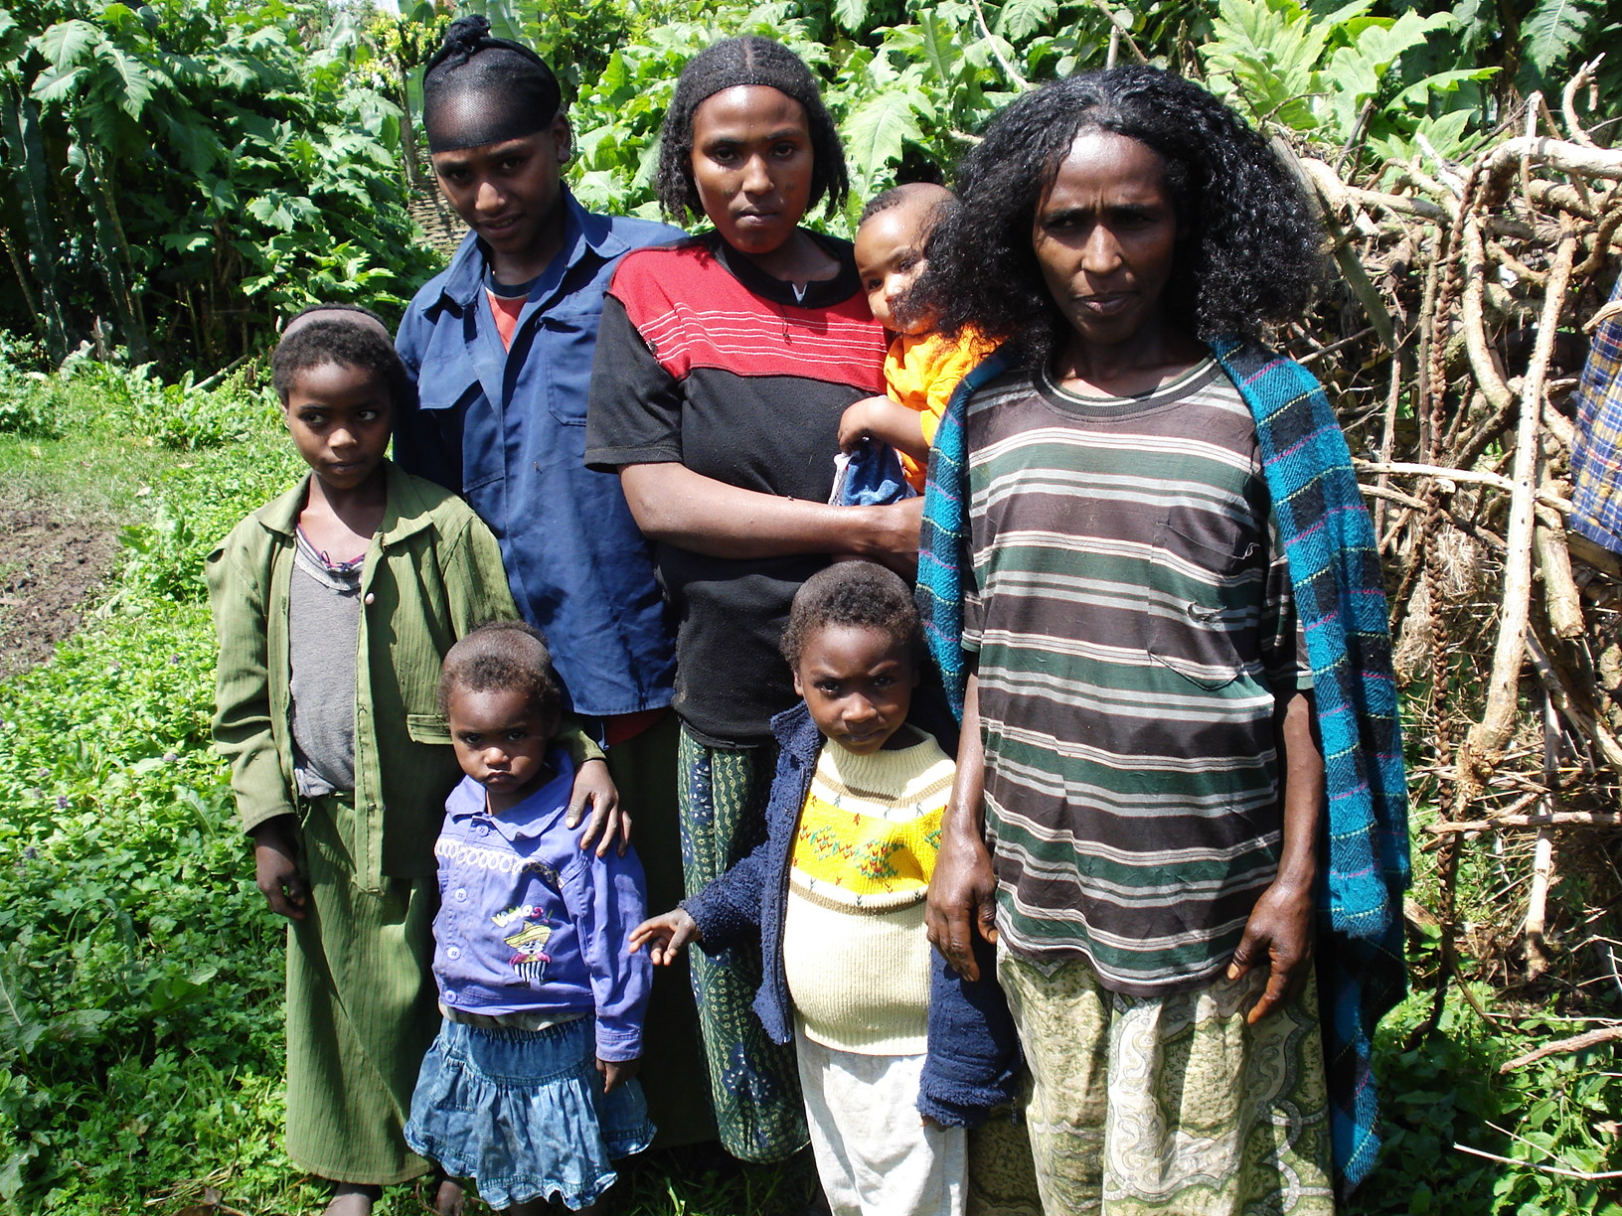

AYANTU e.V.
Ein gemeinnütziger Verein aus Halle/Saale baut Bildungsbrücken ins Hochland Südäthiopiens
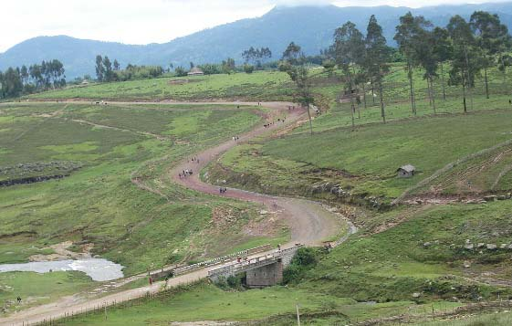
Ausgangssituation
Die äthiopische Regierung hatte sich in den letzten zwei
Jahrzehnten vorgenommen „für jede Dorfgemeinde eine
Grundschule zu errichten.“
Diese von der Regierung und den Nicht-Regierungs-Organisationen in Angriff genommene Offensive wurde bereits beendet. Trotzdem gibt es Gegenden, die von der Aktion wenig spüren konnten. Dazu gehört das Dorf „Jafaro“ im Verwaltungskreis Kokkossa. Für den Bau einer Grundschule stellte die Gemeinde ein geeignetes Grundstück bereit und setzte einfache Bauten aus Bambus und Lehm darauf.
Die hier herrschenden Lernbedingungen sind auf Dauer
keinem Schüler zumutbar. Mit Hilfe unseres Vereins soll ein solides Schulgebäude und dessen Ausstattung für die Klassenstufen 1 bis 4 finanziert werden.

Das Gelingen dieses Projekts wird für unsere Arbeit Ansporn sein, weitere Vorhaben auf den Weg zu bringen.
Diese werden nachfolgend erläutert:
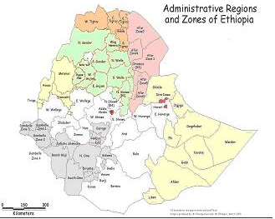
Kokkossa
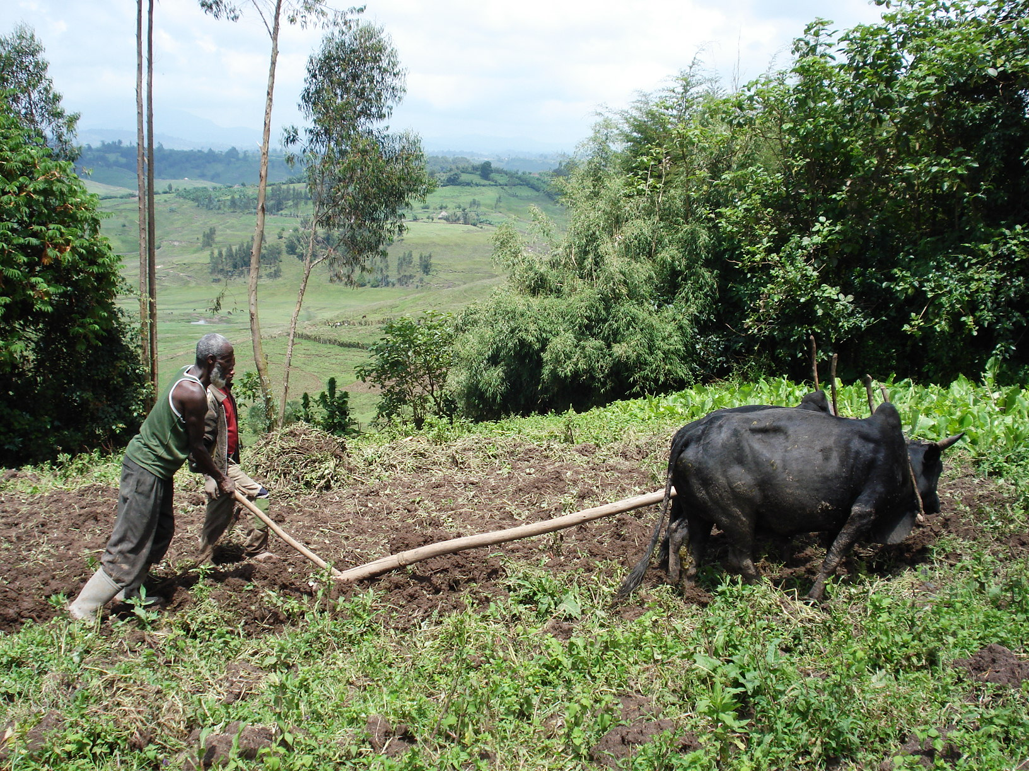
Förderung der Selbsthilfe
Der Verein regt zu einer verbesserten Landbewirtschaftung an. Er zeigt Wege, marktfähige Produkte über den Eigenbedarf hinaus zu produzieren, vermittelt Wissen über nachhaltige Nutzung und den Schutz von Ressourcen an die Schüler und deren Eltern.

Nur 3% der Schülerinnen und 5% der Schüler erreichen in der Region Kokkossa nach Abschluss der 10. Klasse den Zugang zu den Berufs- oder Hochschulen. Die meisten Schüler haben keine andere Wahl als Bauern zu bleiben.
Gerade diese Gruppe soll von der Wissensvermittlung
profitieren.
Manche Schulen der Region besitzen landwirtschaftlich
nutzbare Flächen, die teilweise bis zu 14 Hektar umfassen.
Der Verein will auch zu diesen Schulen Kontakt aufnehmen
und den Aufbau einer modernen Landwirtschaft initiieren.
Der nächste Schritt wird die Ausweitung bzw. Verbreitung
der in den Schulen und bei den Haushalten der Eltern erreichten Erfolge auf andere Familien sein, damit auch in anliegenden Dörfern diese Aktivitäten übernommen werden können.

Ziel ist letztlich, alle Menschen der Region einzubinden
und zu bestärken, mit den durch verbesserte Landbewirtschaftung gemachten Gewinnen, aus eigener Kraft und Verantwortung gemeinnützige Einrichtungen wie Schulen und Gesundheitszentren wachsen zu lassen, statt nur auf Hilfe von außen zu hoffen.

Der Verein möchte für sich selbst und andere diese Herausforderung annehmen.
Ohne Unterstützung von Menschen mit gleichen Visionen, sind diese Vorhaben nicht realisierbar.
Deshalb bittet der Verein um Teilhabe in Form von Geld-, Wissens- und Erfahrungsspenden.

